Prime pagine di 16 quotidiani del 9-12-2018 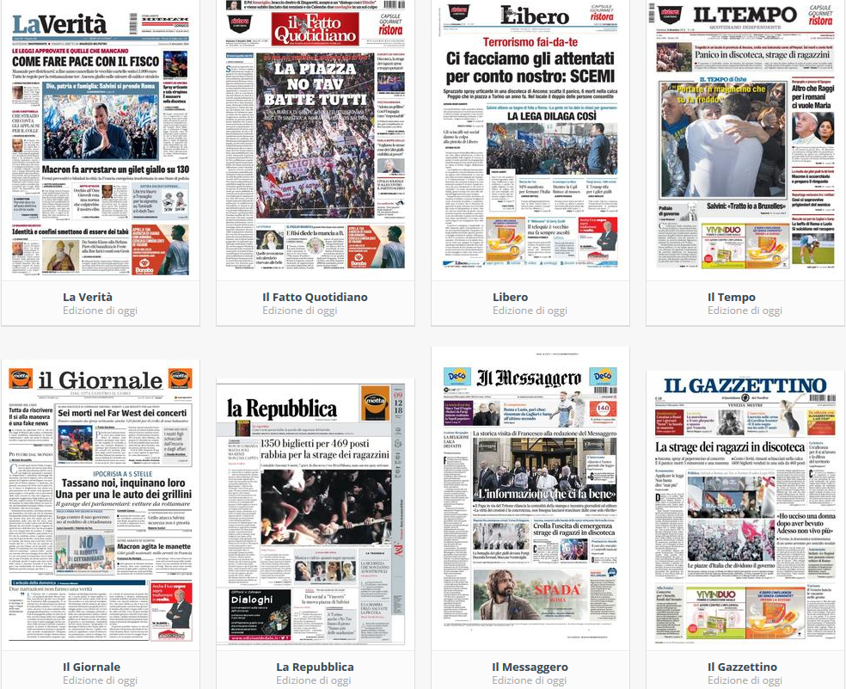http://www.giornalone.it/quotidiani_italiani/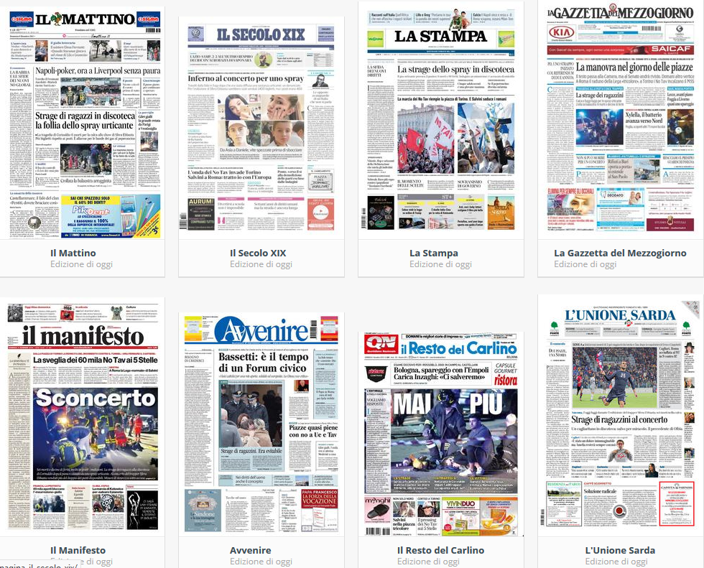http://www.giornalone.it/quotidiani_italiani/

